 Vicepresidencia de Desarrollo Económico

Enero - mayo 2017

irestrepo@andi.com.co

cee@andi.com.co

ENCUESTA DE OPINIÓN INDUSTRIAL CONJUNTA

|  |
| --- |
| Enero - mayo 2017 |

**2017: un mal año para la industria**

**Ese el momento para tomar medidas de choque**

Al terminar el quinto mes del año, el sector manufacturero continúa registrando un pobre desempeño. En efecto, para el periodo enero-mayo 2017 la producción y las ventas se contraen frente a lo observado en igual periodo de 2016, y, los indicadores de clima de los negocios se mantienen en bajos niveles.

En la misma dirección, el módulo especial sobre indicadores líderes que hemos venido incluyendo en la encuesta desde principio del año, nos muestra que, los empresarios no han logrado cumplir sus presupuestos, la mayoría de sus empresas se han visto afectadas por problemas de demanda y más de la mitad de los encuestados califica su desempeño como malo.

Los bajos márgenes de rentabilidad y aspectos puntuales como los paros cívicos han sido algunas de las dificultades del empresariado en el presente año. De acuerdo con los resultados de la encuesta, un poco más de la mitad de los industriales se ha visto en la necesidad de reducir sus márgenes operacionales como mecanismo para ganar o mantener su participación en el mercado. Por su parte, es evidente que los problemas de orden público se han traducido en un impacto desfavorable sobre el normal desempeño de los negocios y así lo reporta el 74% de las empresas.

En este panorama incierto, comienzan a observarse unos incipientes síntomas de recuperación lo que evidencia la necesidad de adoptar medidas de choque que logren revertir la tendencia decreciente que viene mostrando la industria desde el último trimestre del año pasado.

Algunos indicadores que podrían ilustrar este comportamiento relativamente menos crítico son: el consumo real de los hogares que, según Raddar, creció 0.2% en junio de 2017, luego de varios meses con desempeño negativo, y, en los indicadores líderes de la EOIC, poco menos de la mitad de las empresas, comienza a ver un aumento en ventas en ese mismo mes. También ha sido positivo para el sector productivo que en los últimos meses las tasas de interés hayan venido cediendo. Es necesario que continúen a la baja.

La positiva tendencia de la inflación, sumada a una demanda que aún es débil, no sólo permite una política monetaria más flexible, sino que implican el reto de aplicar políticas anticíclicas que recuperen la confianza de los agentes, reactiven la demanda y generen empleo. Por ejemplo, es necesario adoptar medidas para lograr que la transmisión de la política monetaria al mercado crediticio sea más rápida y efectiva, diseñar políticas que fomenten las exportaciones, mantener los estímulos a la vivienda e implementar mecanismos que fomenten la formalización.

Todas estas medidas de corto plazo deben ser aplicadas sin olvidar la visión de Colombia a largo plazo como un país altamente competitivo e insertándose en las Cadenas Globales de Valor. Para esto, es necesario que el país avance en temas como competitividad tributaria, regulación laboral, certidumbre jurídica y lucha contra la corrupción.

Veamos ahora los resultados de la EOIC del mes de mayo de 2017.

***El 2017 continúa con un débil desempeño***

De acuerdo con los resultados de la Encuesta de Opinión Industrial Conjunta (EOIC), que la ANDI realiza con ACICAM, ACOPLASTICOS, ANDIGRAF, CAMACOL y la Cámara Colombiana del Libro, en el periodo enero-mayo 2017, comparado con el mismo período de 2016, la producción disminuyó -0.7%, las ventas totales cayeron -1.4% y, dentro de éstas, las ventas hacia el mercado interno cayeron -2.3%. En el año inmediatamente anterior, estas tasas eran de 4.5%, 4.3% y 5.7%, respectivamente.

Si excluimos el subsector de refinación de petróleo, las variaciones de la industria en el periodo enero-mayo de 2017 son de -1.5%, -2.1% y -2.4%, respectivamente.

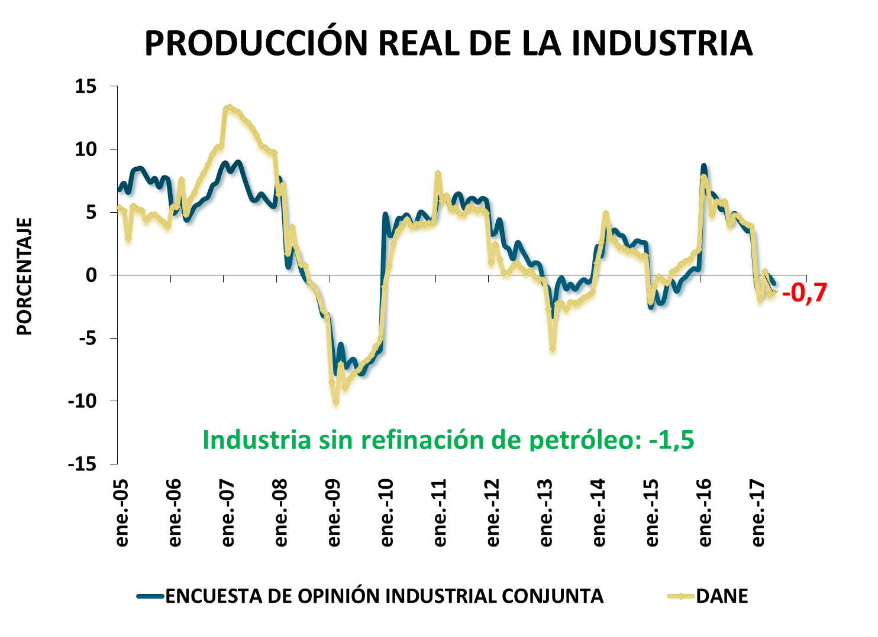

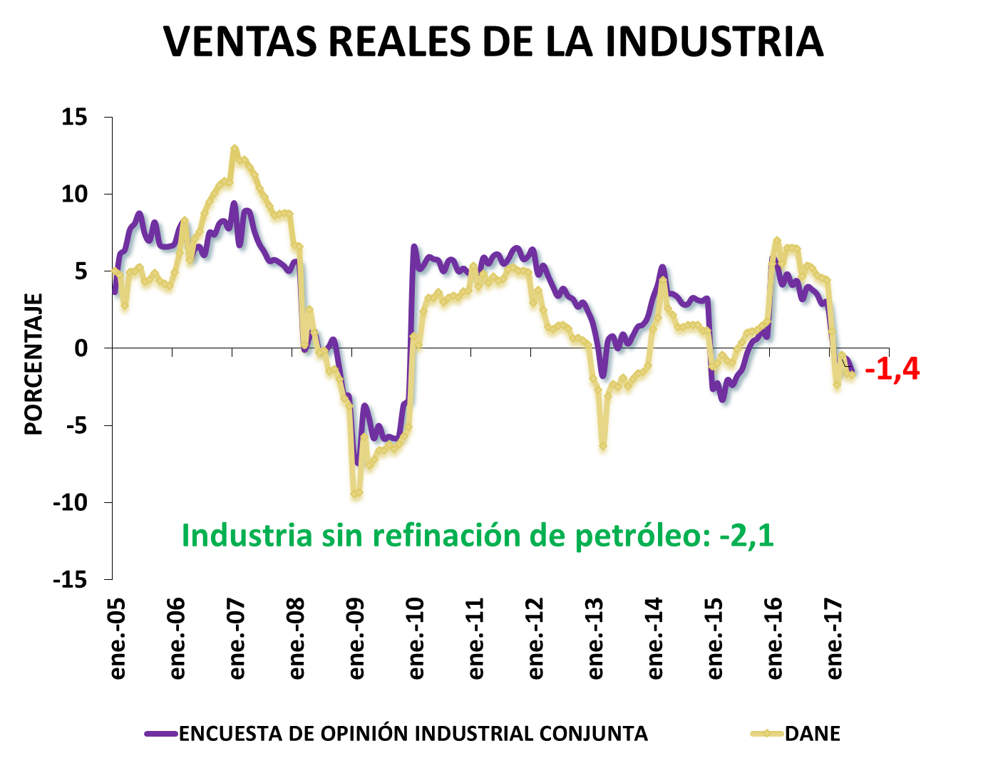

A nivel sectorial, se observa un comportamiento heterogéneo, como se refleja en el siguiente cuadro.



***Utilización de la Capacidad Instalada***

En mayo de 2017 el indicador de uso de la capacidad instalada se situó en 75.9%, cifra superior a la observada en el mismo mes del año anterior (74.9%) y levemente inferior al promedio histórico (76.2%). Excluyendo la actividad de refinación de petróleo, el promedio de la industria fue 73.7%.

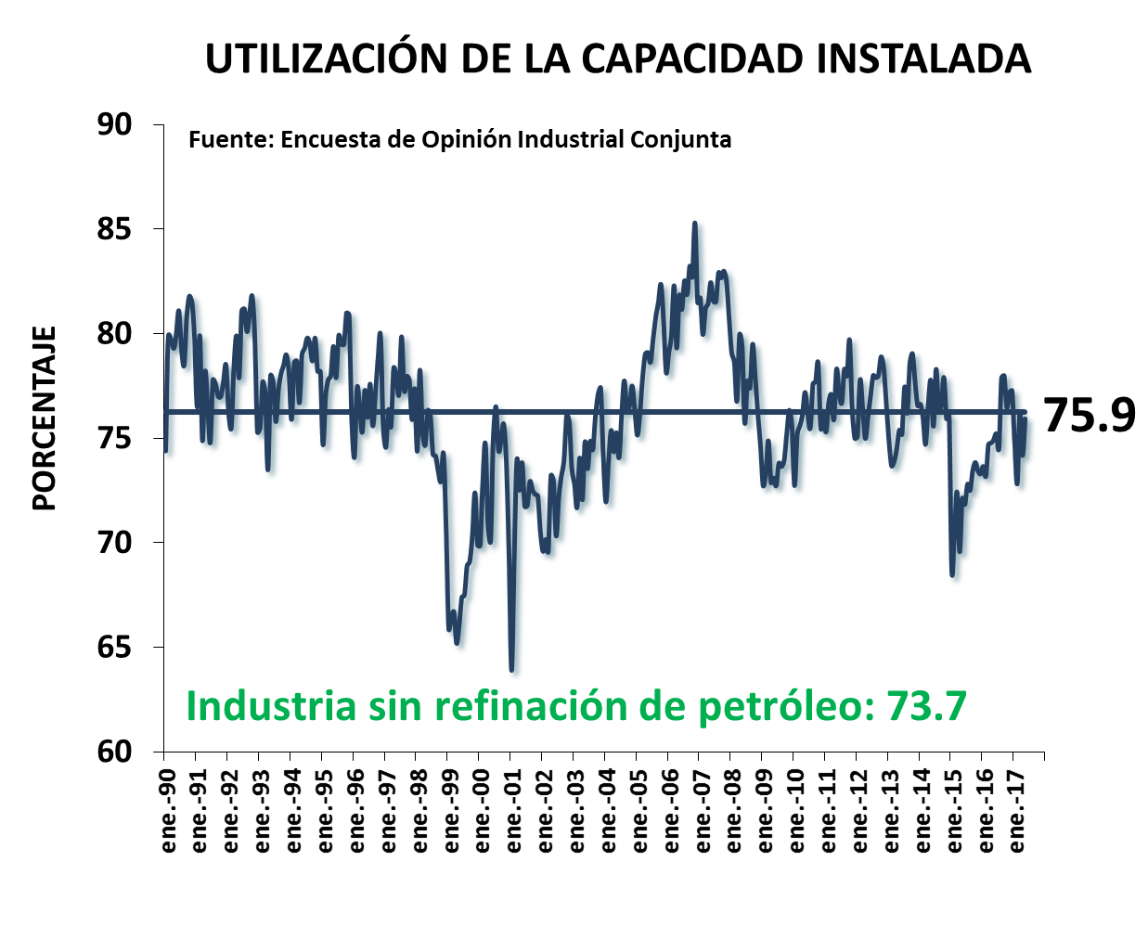

***Inventarios y Pedidos***

Respecto a los indicadores de inventarios y pedidos, encontramos que en mayo de2017, el 81.1% de la producción encuestada califica sus pedidos como altos o normales, cifra inferior a la registrada en el mismo mes del año anterior (88.6%) y al nivel observado en el mes de mayo en años anteriores. Por su parte, los inventarios son calificados como altos por el 15.5% de la producción manufacturera, y en este caso se muestra un mejor desempeño que en mayo de 2016, cuando 20.3% calificó como alto el nivel de inventarios.

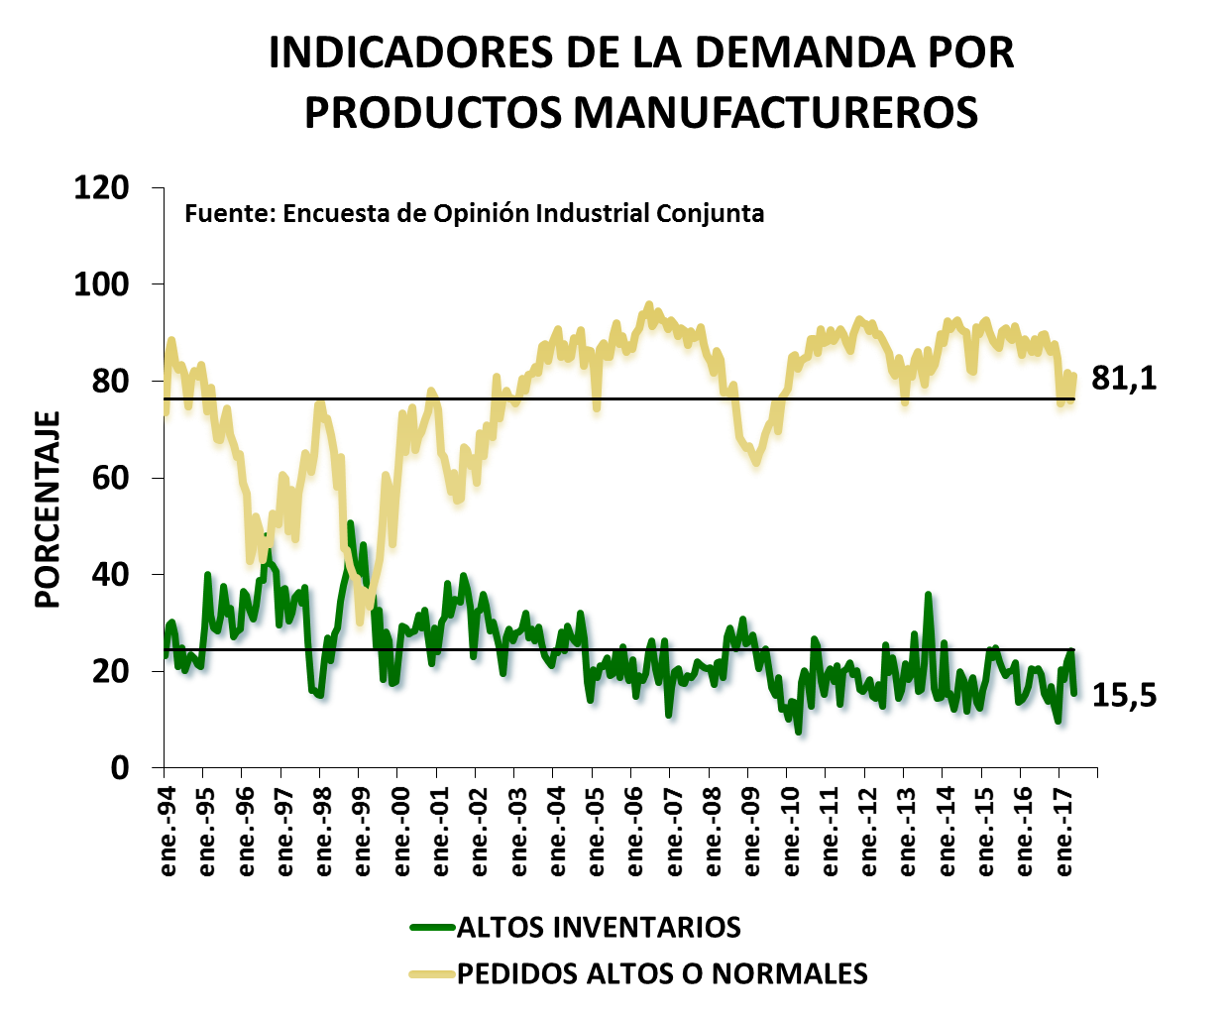

***Clima de Negocios***

El clima de los negocios muestra un panorama complejo, deteriorándose con respecto a los resultados de los años anteriores. Es así como el 51% de los encuestados considera la situación de su empresa como buena. Este resultado es significativamente inferior al promedio de 63.5% de los últimos 5 años y a la cifra de mayo de 2016 (66.3%).

Las mejores expectativas para el futuro inmediato, por su parte, son reportadas por el 38.7% de las empresas.

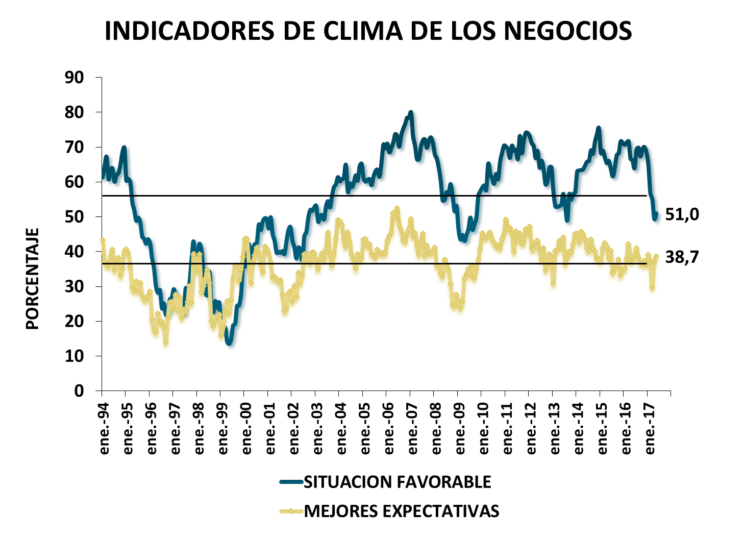

***Principales problemas en la coyuntura industrial***

En mayo de 2017, los principales obstáculos que enfrentaron los empresarios en el desarrollo normal de su actividad son, en su orden: la falta de demanda, la tasa de cambio, el costo y suministro de materias primas, alta competencia y la incertidumbre tributaria.

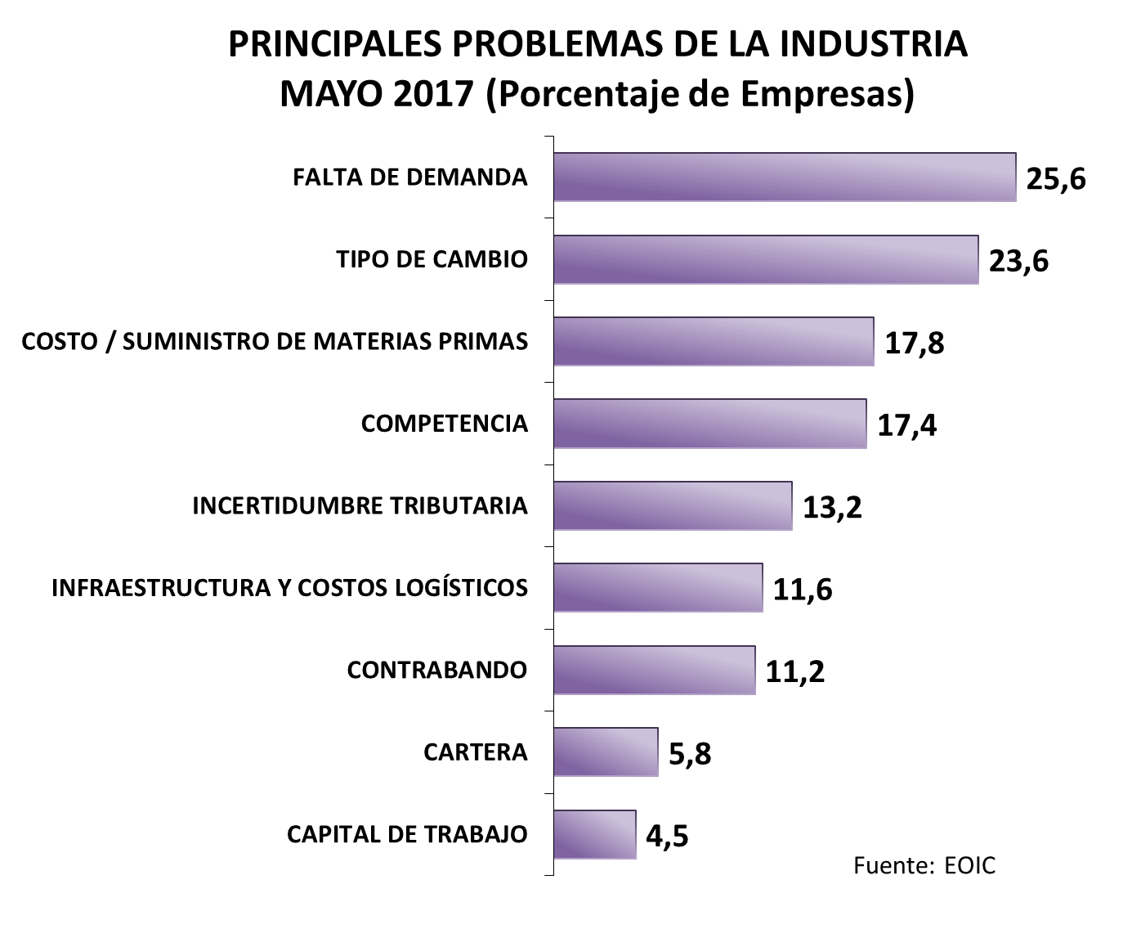

***Indicadores líderes y desempeño de las ventas en el primer trimestre y lo corrido del segundo trimestre***

En la EOIC de mayo se incluyó de nuevo un módulo especial de indicadores líderes con el fin de identificar las razones del bajo desempeño reciente y contar con una percepción más precisa de la dinámica económica de los próximos meses.

Les preguntamos a las empresas si éstas se han visto afectadas por una menor demanda de sus productos. El 74.4% de las empresas afirmó que se han visto perjudicadas por este problema.

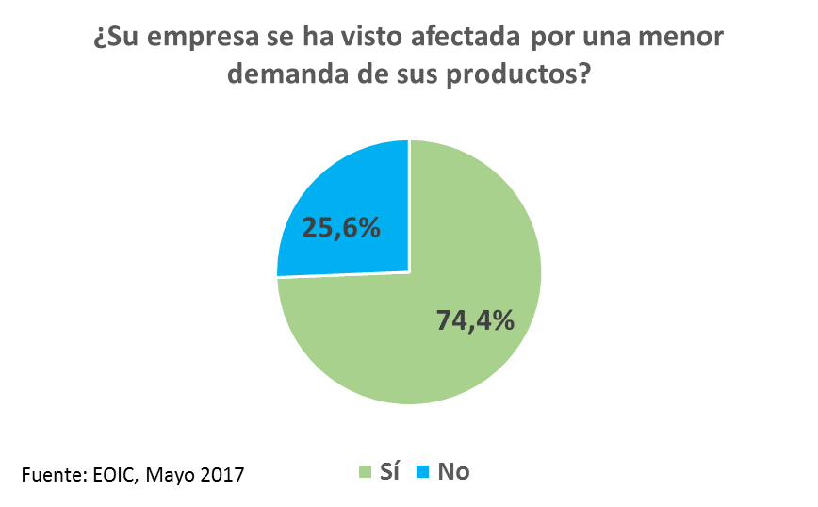

Entre las principales causas que explican esta menor demanda, están: la fuerte competencia y la guerra de precios en el mercado (34.7%); la desaceleración económica y el impacto de la reforma tributaria (28.6%) y la menor confianza de los consumidores (13.3%).

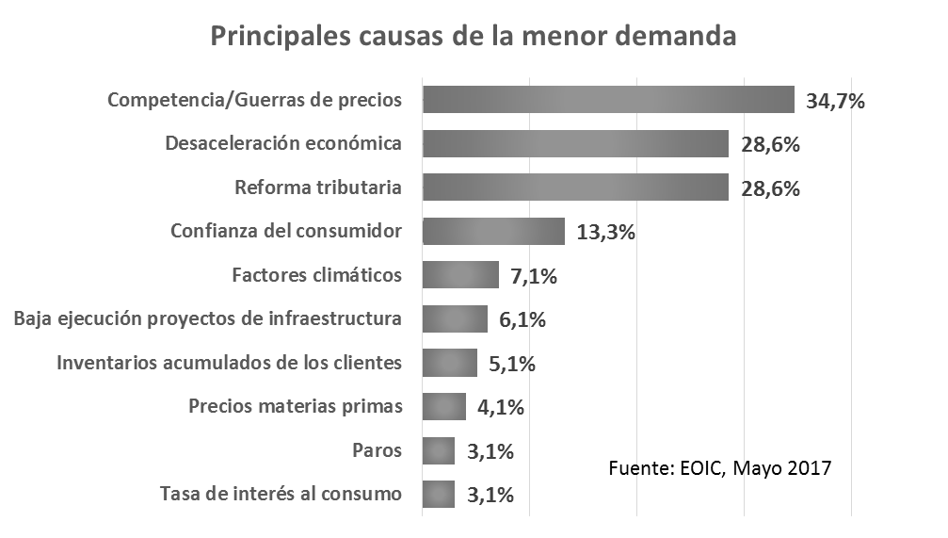

También solicitamos a las empresas que precisaran, para los diferentes canales de distribución, si sus ventas aumentaron, disminuyeron o permanecieron iguales en lo corrido del segundo trimestre. El 59% de los industriales señaló contracciones en las ventas mayoristas, el 53% en cadenas de almacenes y el 52% en las grandes superficies. Los canales institucionales y los supermercados fueron los que menos se resintieron.

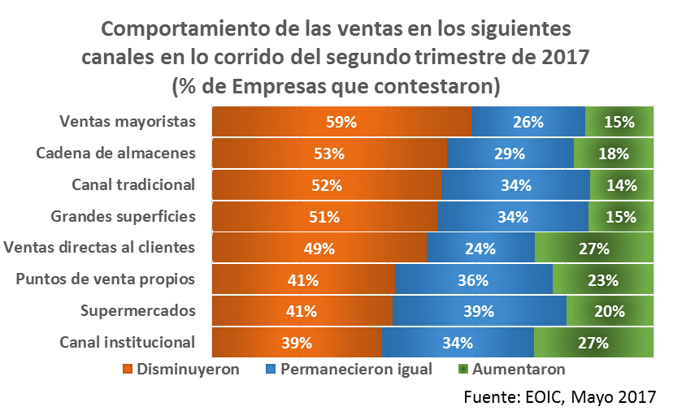

Además, se analizó la situación de las empresas de acuerdo con el número de canales hacia los cuales reportaron una disminución en sus ventas. El 32% de las empresas se mostraron en la situación más crítica, ya que durante lo corrido del segundo trimestre contrajeron sus ventas en todos los canales; mientras que el 26.9% reportó una mejor situación, pues no disminuyeron sus ventas en ninguno de los canales.

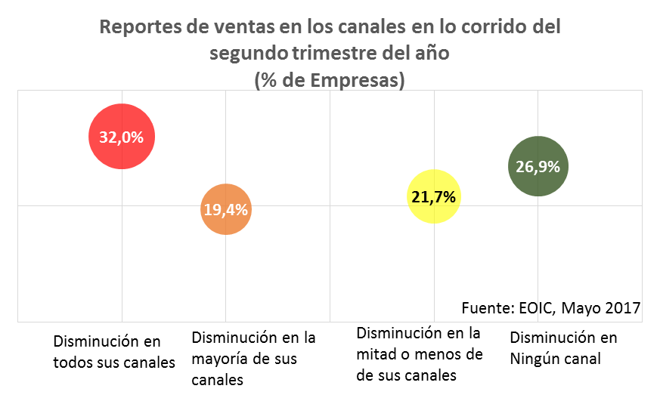

Con respecto al presupuesto de ventas, les pedimos a las empresas el porcentaje de ejecución de éste para el primer trimestre y lo corrido del segundo trimestre año. En el primer trimestre, en promedio, el porcentaje de cumplimiento del presupuesto fue de 91.5% y el 74.4% de las empresas no cumplió con el presupuesto que tenía. Para lo corrido del segundo trimestre, el 90.3% de los encuestados no cumplió con el presupuesto de ventas y, en promedio, el nivel de cumplimiento fue de 87% de las ventas proyectadas.

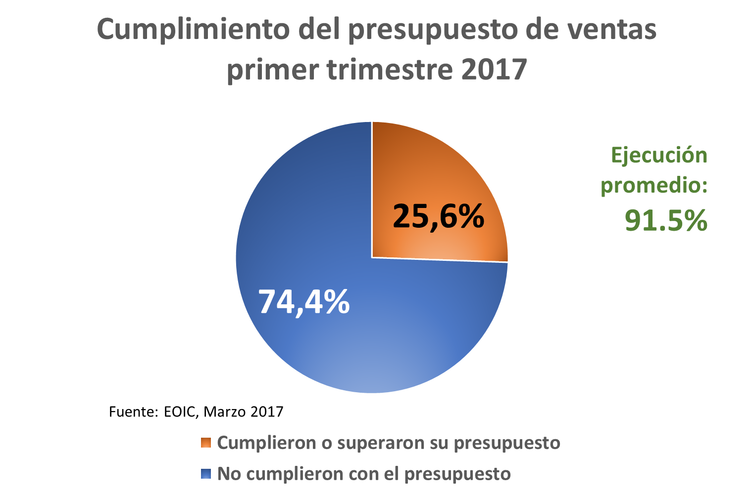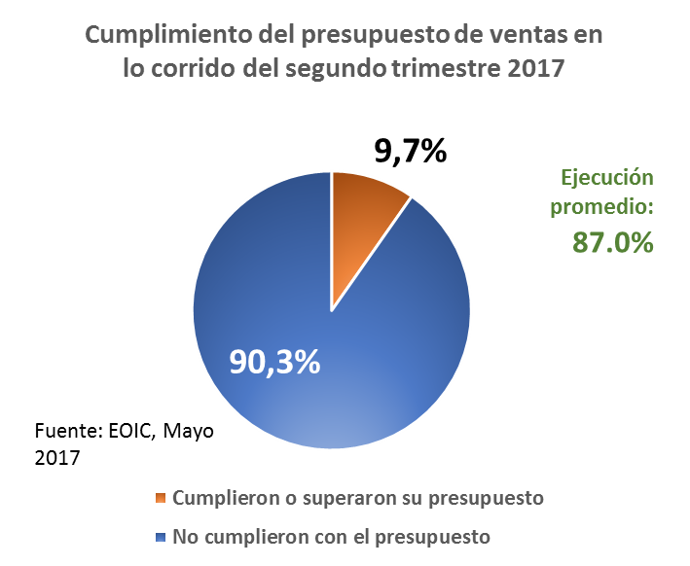

Con la intención de contar con una apreciación más oportuna del desempeño industrial, los empresarios evaluaron el comportamiento de las ventas en lo corrido del mes de junio. Se comienza a ver una mayor recuperación para el final del trimestre, en tanto que el 48.3% afirmó que éstas habrían aumentado.

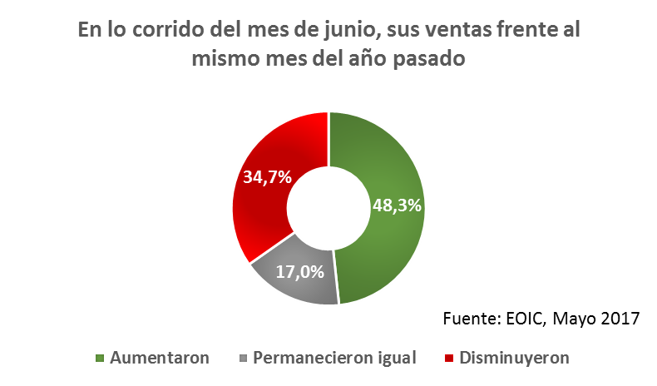

***La reducción de los márgenes ha sido una estrategia para combatir la menor demanda***

En la EOIC de mayo, se incluyó un módulo especial sobre rentabilidad empresarial. El 50.3% de los encuestados afirmó que su empresa ha reducido los márgenes en el mercado nacional, el 37.5% reportó que ha tenido que disminuir su rentabilidad en el mercado externo y 56.3% ha reducido márgenes en al menos uno de los dos mercados.

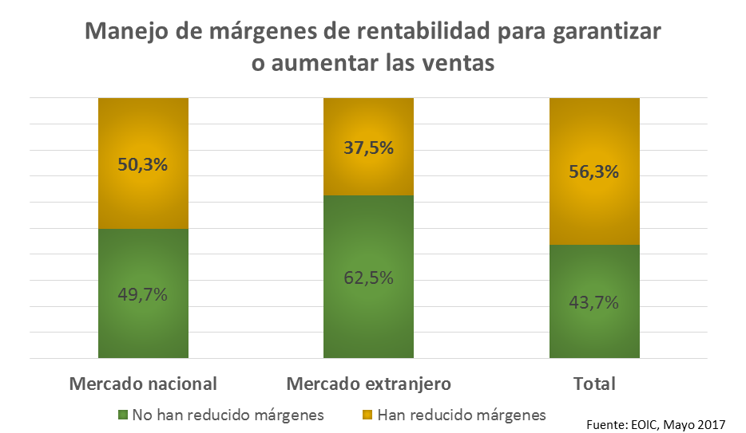

Al analizar el manejo de los márgenes y el cumplimiento del presupuesto, se observa que el 53% de las empresas están en la situación más negativa, pues no han cumplido su presupuesto de ventas en lo corrido del segundo trimestre, y además han tenido que reducir márgenes; el 37%, a pesar de no haber cumplido el presupuesto, ha mantenido o aumentado sus márgenes de rentabilidad; el 4.4% de las empresas han cumplido el presupuesto, pero han reducido sus márgenes; y solo el 5.5% de las empresas está en la mejor situación, no han reducido márgenes y también han cumplido el presupuesto.

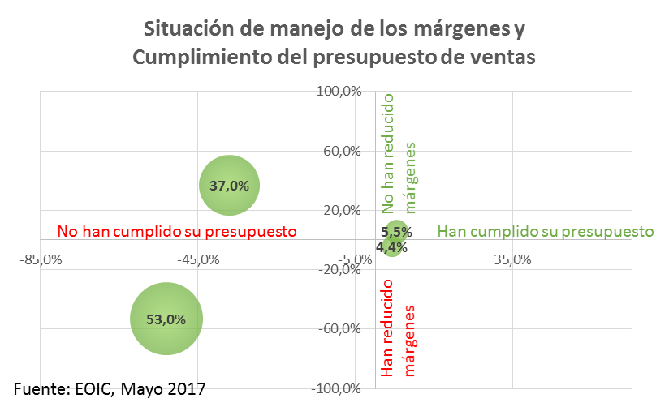

***Efecto del paro cívico de Buenaventura***

Entre mayo 16 y junio 6 de 2017, la ciudad de Buenaventura entró en paro cívico impactando significativamente la actividad económica de todo el país. Por esta razón, en la EOIC de mayo se incluyó un módulo especial sobre el efecto del paro en las empresas. El 68.3% de las empresas afirmó haber sido afectada por el paro. De estas empresas, el 51,4% reportó un aumento promedio de 14% en sus costos durante los días del paro.

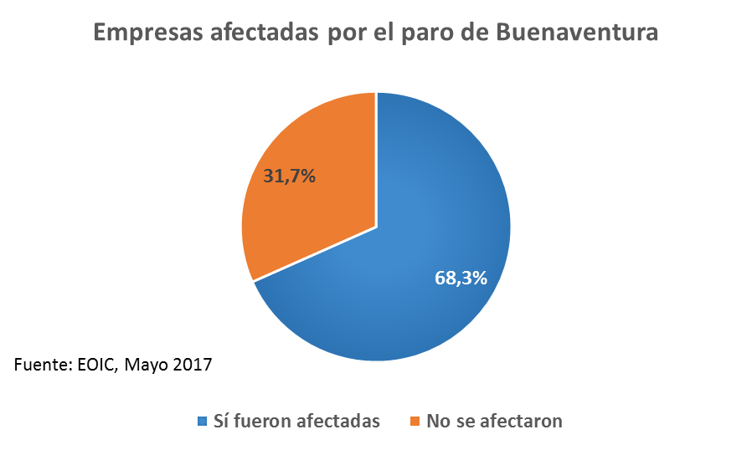

El paro afectó la actividad productiva principalmente en el aumento de costos por almacenamiento y transporte terrestre. En promedio, los costos de almacenamiento se incrementaron 34.1% y en transporte terrestre en 19.9% durante los días del paro. La categoría de “otros” incluye pérdida o atraso en la entrega de los productos, disminución en la producción, mayor precio de las materias primas y mayores costos financieros.



Entre las empresas afectadas, el 53.3% afirmó que tuvo impactos en su producción y el 38.6% utilizó medidas de choque durante el tiempo que se presentó el paro.

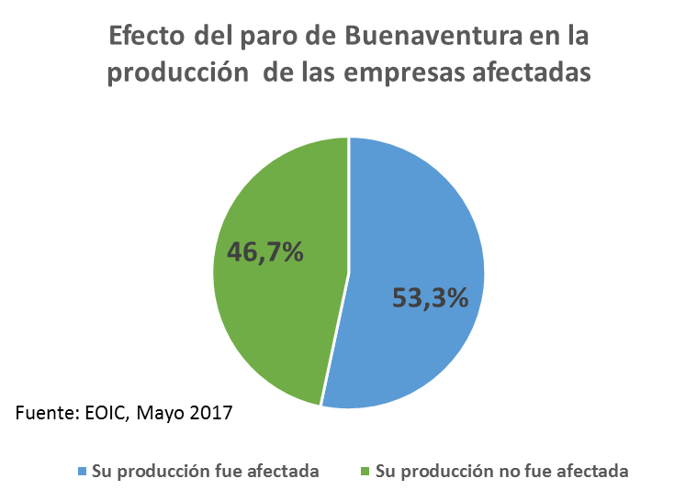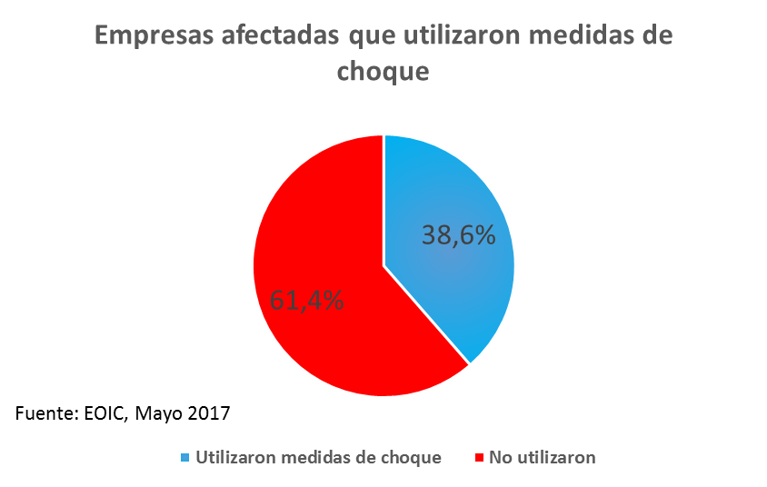

Entre las principales medidas de choque utilizadas, 40% utilizó caravanas, 37.8% utilizó horarios exentos de la restricción vial, el 33.3% utilizó otros puertos para despachar sus mercancías o traer materias primas y 11.1% usó cabotaje, transportando vía marítima a otros puertos del país.

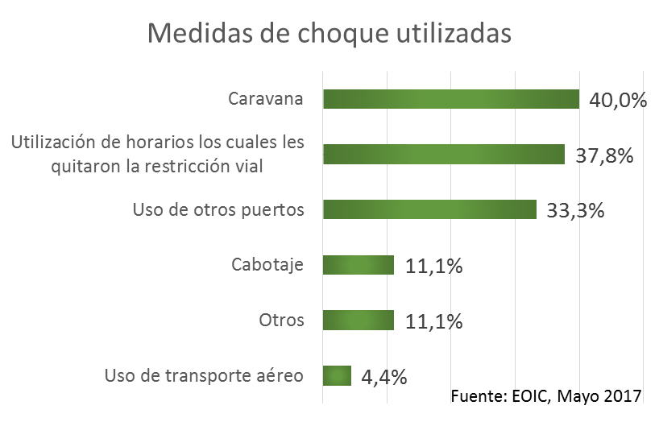

Posterior al levantamiento del paro, los principales efectos sobre las empresas fueron: demoras y dificultades para realizar los despachos (31.9%); dificultades en la producción por el desabastecimiento de materias primas o el alto número de pedidos que no habían podido cumplir (19.4%) y los altos costos y difícil obtención de medios de transporte para mover la carga (18.1%).

